Peran Pemerintah Desa Talang Benuang Dalam Pelestarian Tradisi Sekujang

Sarwan Efendi¹, Uswatun Asiah²
¹Universitas Terbuka, Universitas Jambi²
Email: Sarwanefendi84@gmail.com uswatunasiah@unja.ac.id ^{1,2}

Abstrak
Penelitian ini bertujuan untuk menganalisis peran pemerintah desa Talang Benuang dalam pelestarian tradisi Sekujang. Banyak tradisi yang mengalami perubahan, bahkan berpotensi hilang karena tidak lagi dipraktikkan secara aktif oleh masyarakat pendukungnya ditambah dengan kondisi saat ini perkembangan globalisasi, modernisasi, dan perubahan pola hidup masyarakat menimbulkan tantangan besar terhadap keberlangsungan budaya lokal, Oleh karena itu penelitian ini penting untuk dilakukan. Penelitian ini menggunakan pendekatan kualitatif dengan metode studi kasus untuk memahami bagaimana Pemerintah Desa Talang Benuang berperan dalam pelestarian tradisi Sekujang. Hasil penelitian menunjukkan bahwa peran pemerintah desa Talang Benuang dalam pelestarian Tradisi Sekujang terdari dari empat peran, yaitu peran Regulator, Fasilitator, Motivator, dan Dinamisator. Dari Peran Regulator, pemerintah desa Talang Benuang belum memiliki regulasi resmi seperti Perdes yang mengatur pelestarian tradisi Sekujang, peran Fasilisator, pemerintah desa sudah memfasilitasi semua kebutuhan masyarakat dalam pelestarian tradisi khususnya ketika ada festival, peran Motivator pemerintah desa secara aktif mengajak masyarakat untuk berpartisipasi dalam pelaksanaan Sekujang, memberikan dukungan moral kepada para pelaku budaya, serta mendorong keterlibatan generasi muda agar tidak melupakan identitas budaya daerah dan dalam peran dinamisator pemerintah desa Talang Benuang berupaya dalam menggerakkan partisipasi masyarakat untuk terlibat dalam setiap tahapan pelaksanaan tradisi. Kesimpulan dalam penelitian ini adalah pelestarian Tradisi Sekujang di Desa Talang Benuang sudah dilakukan secara optimal meskipun belum memiliki regulasi resmi berupa perdes atau yang lain dan hingga saat ini pelestarian lebih banyak ditopang oleh kuatnya peran pemerintah desa sebagai fasilitator, motivator, dan terutama dinamisator, dibandingkan oleh fungsi regulator
Kata Kunci: Peran Pemerintah Desa, Pelestarian, Tradisi Sekujang

Abstract
Abstract. This study aims to analyze the role of the Talang Benuang village government in preserving the Sekujang tradition. Many traditions have changed, even potentially disappearing because they are no longer actively practiced by their supporting communities, coupled with the current conditions of globalization, modernization, and changes in people's lifestyles, which pose major challenges to the sustainability of local culture. Therefore, this research is important to conduct. This study uses a qualitative approach with a case study method to understand how the Talang Benuang Village Government plays a role in preserving the Sekujang tradition. The results of the study indicate that the role of the Talang Benuang village government in preserving the Sekujang Tradition consists of four roles, namely the role of Regulator, Facilitator, Motivator, and Dynamicator. In terms of the Regulatory Role, the Talang Benuang village government does not yet have an official regulation, such as a Village Regulation (Perdes) governing the preservation of the Sekujang tradition. As a Facilitator, the village government has facilitated all community needs in preserving the tradition, especially during festivals. As a Motivator, the village government actively invites the community to participate in Sekujang, provides moral support to cultural practitioners, and encourages the involvement of the younger generation to ensure they remember the region's cultural identity. As a Dynamic Facilitator, the Talang Benuang village government strives to mobilize community participation in every stage of the tradition's implementation. The conclusion of this study is that the preservation of the Sekujang Tradition in Talang Benuang Village has been optimally carried out despite the lack of an official regulation in the form of a Village Regulation (Perdes) or other form of regulation. To date, preservation is supported more by the strong role of the village government as a facilitator, motivator, and especially a dynamic facilitator, rather than by its regulatory function.
Keywords: Role of Village Government, Preservation, Sekujang Tradition

PENDAHULUAN
Indonesia dikenal sebagai negara yang memiliki keberagaman budaya yang sangat besar. Keberagaman tersebut tercermin dari banyaknya suku bangsa, bahasa daerah, adat istiadat, kesenian tradisional, ritual adat, serta sistem nilai yang berkembang di tengah masyarakat. Keberagaman budaya tidak hanya menjadi identitas nasional, tetapi juga merupakan warisan sosial yang diwariskan secara turun-temurun dan menjadi bagian penting dalam membentuk karakter masyarakat (Parapat, 2024). Keberadaan tradisi memiliki posisi penting sebagai media pewarisan nilai, norma, dan kearifan lokal dari generasi ke generasi. Tradisi yang tetap dipertahankan mampu menciptakan kohesi sosial, menjaga keharmonisan masyarakat, dan memperkuat identitas budaya suatu wilayah. Penelitian menunjukkan bahwa keberlanjutan tradisi berperan dalam menciptakan harmonisasi sosial dan mencegah konflik antarmasyarakat melalui praktik-praktik budaya yang diwariskan secara turun-temurun (Syafnal, 2019).
Melihat kondisi saat ini dengan perkembangan globalisasi, modernisasi, dan perubahan pola hidup masyarakat menimbulkan tantangan besar terhadap keberlangsungan budaya lokal. Arus informasi dan perkembangan teknologi menyebabkan terjadinya pergeseran nilai pada generasi muda sehingga minat terhadap tradisi lokal mulai menurun. Banyak tradisi yang mengalami perubahan, bahkan berpotensi hilang karena tidak lagi dipraktikkan secara aktif oleh masyarakat pendukungnya dan globalisasi menjadi salah satu faktor utama memudarnya tradisi lokal sehingga diperlukan upaya bersama untuk mempertahankan identitas budaya masyarakat (Asih, 2024). Masih ingat dalam ingatan dari kasus Reog Ponorogo yang diklaim budaya oleh pihak luar, insiden klaim ini mencuat ke publik pada tahun 2007 dan kembali memanas pada April 2022 ketika Malaysia diduga akan mendaftarkan kesenian tersebut ke UNESCO sebagai warisan budaya mereka (Cahyani, 2025). Begitu juga dengan kasus batik Indonesia yang sempat diklaim dan digunakan tanpa pengakuan terhadap asal-usul budaya (Maarif, 2024), kedua contoh ini menjadi bukti bahwa budaya lokal dapat kehilangan identitas apabila tidak dijaga dan didokumentasikan secara baik serta menunjukkan bahwa pelestarian budaya memerlukan keterlibatan berbagai pihak, termasuk pemerintah desa sebagai aktor pemerintahan yang paling dekat dengan masyarakat (Sugianto, 2024).
Tradisi Sekujang merupakan salah satu warisan budaya masyarakat suku Serawai yang hingga saat ini masih dilestarikan di Desa Talang Benuang, Kabupaten Seluma, Provinsi Bengkulu. Tradisi ini dilaksanakan setiap tahun pada malam 1 Syawal atau malam Idul Fitri sebagai bentuk ritual adat, sarana silaturahmi masyarakat, serta media penghormatan kepada leluhur. Sekujang menjadi identitas budaya masyarakat Desa Talang Benuang karena tradisi ini telah diwariskan secara turun-temurun dan memiliki nilai sosial, religius, serta kearifan lokal yang kuat (Darmansyah, 2022). Secara filosofis, tradisi Sekujang memiliki makna spiritual yang berkaitan dengan doa bagi “jemo putus,” yaitu orang-orang yang meninggal tanpa keturunan, meninggal karena kecelakaan, atau tidak diketahui keberadaan makamnya. Dalam kepercayaan masyarakat Serawai, tradisi ini menjadi bentuk penghormatan dan doa kepada arwah leluhur agar mendapatkan ketenangan. Selain itu, terdapat pula kepercayaan bahwa Sekujang merupakan simbol pertapa yang turun ke desa untuk meminta hasil bumi, dan masyarakat yang bersedekah akan memperoleh doa dan keberkahan (Nabila, 2024).
Dalam pelaksanaannya, masyarakat yang mengikuti tradisi Sekujang mengenakan kostum menyerupai makhluk menyeramkan atau “hantu-hantuan” yang dibuat dari bahan tradisional seperti ijuk, pelepah pinang, kain bekas, dan topeng. Para peserta kemudian berkeliling kampung sambil membawa obor, bernyanyi, menari, dan mendatangi rumah-rumah warga. Masyarakat yang dikunjungi biasanya memberikan makanan atau kue lebaran kepada para peserta Sekujang sebagai bentuk sedekah dan kebersamaan.
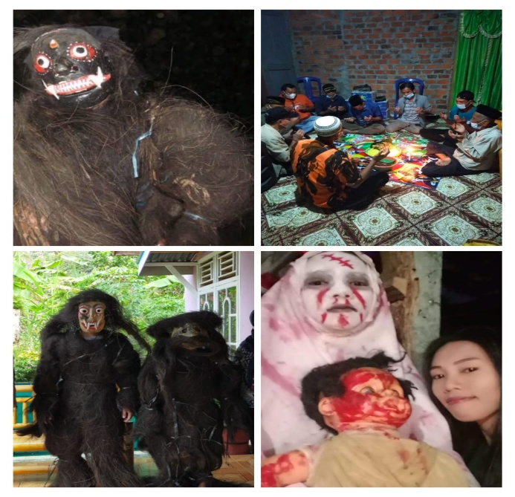
Tradisi Sekujang juga mengandung nilai sosial yang kuat. Melalui kegiatan ini, masyarakat dari berbagai usia ikut terlibat, mulai dari anak-anak hingga orang tua. Keterlibatan bersama tersebut mencerminkan nilai gotong royong, solidaritas, kebersamaan, dan pelestarian identitas budaya lokal. Penelitian mengenai tradisi Sekujang menjelaskan bahwa tradisi ini mengandung nilai sosial dan religius yang saling berkaitan dalam kehidupan masyarakat sehari-hari. Selain sebagai ritual adat, Sekujang kini juga berkembang menjadi daya tarik wisata budaya di Kabupaten Seluma. Banyak masyarakat dari luar daerah datang untuk menyaksikan tradisi ini karena keunikannya yang berbeda dengan tradisi Idul Fitri pada umumnya. Hal tersebut menjadikan Sekujang bukan hanya sebagai simbol budaya lokal masyarakat Serawai, tetapi juga sebagai aset budaya daerah yang memiliki nilai historis, sosial, dan edukatif.
Saat ini, Desa Talang Benuang dikenal sebagai satu-satunya desa yang masih aktif mempertahankan tradisi Sekujang. Dahulu, tradisi ini dilaksanakan di beberapa desa di wilayah Seluma dan Kepahiang, tetapi mengalami kemunduran akibat meninggalnya tokoh adat dan minimnya regenerasi pelaku budaya. Oleh karena itu, peneliti tertarik untuk menganalisis peran pemerintahan desa talang benuang dalam pelestarian tradisi sekujang agar tidak punah.

METODE
Penelitian ini menggunakan pendekatan kualitatif dengan metode studi kasus untuk memahami bagaimana Pemerintah Desa Talang Benuang berperan dalam pelestarian tradisi Sekujang. Metode studi kasus dipilih karena memungkinkan penggalian informasi secara mendalam, pencatatan praktik sosial, serta analisis dokumen yang terkait. Subjek penelitian meliputi perangkat desa, tokoh adat, pelaku budaya, dan warga masyarakat yang dipilih secara purposive, berdasarkan pengalaman serta keterlibatan mereka dalam tradisi Sekujang. Pemilihan informan ini bertujuan memperoleh pandangan yang komprehensif mengenai pelaksanaan tradisi, dinamika sosial yang menyertainya, serta peran masing-masing aktor dalam menjaga keberlanjutan budaya lokal.
Dengan pendekatan ini, data yang diperoleh diharapkan mendalam dan relevan dengan fokus penelitian. Pengumpulan data dilakukan melalui observasi partisipatif, wawancara mendalam, dan studi dokumentasi. Observasi partisipatif dilakukan dengan mengikuti secara langsung prosesi Sekujang, mencatat setiap rangkaian kegiatan, bentuk partisipasi masyarakat, serta interaksi antar pelaku budaya. Wawancara mendalam dilakukan dengan kepala desa, perangkat desa, tokoh adat, pelaku budaya, dan warga untuk menggali informasi mengenai peran institusi desa, kendala yang muncul dalam pelestarian, serta pandangan generasi muda terhadap tradisi ini. Studi dokumentasi meliputi penelusuran arsip kegiatan, foto, video, publikasi resmi desa, dan dokumen lain yang berkaitan dengan kebijakan budaya lokal.

HASIL DAN PEMBAHASAN

Dalam menganalisis peran pemerintah desa Talang Benuang dalam pelestarian tradisi Sekujang, peniliti menggunakan Teori Peran (Role Theory) oleh Bruce J. Biddle tahun 1979. Biddle menjelaskan bahwa peran merupakan seperangkat perilaku yang diharapkan dari individu atau lembaga sesuai kedudukan dan statusnya dalam masyarakat dan indikator yang digunakan untuk menganalisis peran pemerintah desa menurut Biddle yaitu : Regulator, Fasilitator, Motivator, dan Dinamisator (Biddle, 1979).
- Regulator
Peran pemerintah desa sebagai regulator dapat diwujudkan melalui penyusunan peraturan desa (Perdes), pengalokasian anggaran budaya dalam APBDes, pembentukan panitia atau lembaga adat, serta penyusunan program kerja budaya yang melibatkan masyarakat (Namu, 2026). Pemerintah desa Talang Benuang memang belum memiliki peraturan desa (PerDes) yang menegaskan terkait tradisi Sekujang, namun tidak serta-merta menunjukkan lemahnya upaya pelestarian budaya oleh pemerintah desa. Sebab, meskipun tanpa regulasi tradisi Sekujang tetap rutin dilaksanakan setahun sekali pada saat malam 1 Syawal atau malam Idul Fitri sebagi bentuk ritual adat. Hal ini karena adanya keaktifan kekompakan dan kesadaran antara pemerintah desa serta masyarakat dalam menjaga tradisi Sekujang. Sehinggga ini membuktikan bahwa keberlangsungan suatu tradisi tidak hanya ditentukan oleh keberadaan regulasi formal, tetapi juga oleh komitmen, partisipasi, dan kerja sama yang terjalin antara pemerintah desa dan masyarakat serta kesadaran kolektif masyarakat mengenai pentingnya menjaga identitas budaya lokal.
Namun, menurut penulis meskipun hingga saat ini masyarakat Desa Talang Benuang menunjukkan tingkat solidaritas dan partisipasi yang tinggi dalam menjaga kelestarian Tradisi Sekujang, keberadaan regulasi formal tetap diperlukan sebagai instrumen yang mampu menjamin keberlanjutan tradisi tersebut di masa mendatang. Pelestarian budaya yang hanya bertumpu pada kesadaran kolektif masyarakat berpotensi menghadapi berbagai tantangan, seperti pergantian kepemimpinan desa, perubahan sosial, menurunnya minat generasi muda, serta pengaruh modernisasi yang dapat mengurangi eksistensi tradisi lokal. Oleh karena itu, diperlukan adanya kebijakan atau regulasi yang secara khusus mengatur pelestarian Tradisi Sekujang, baik dalam bentuk Peraturan Desa (Perdes) maupun program yang terintegrasi dalam Rencana Pembangunan Jangka Menengah Desa (RPJMDes), Hal itu sejalan dengan penelitian (Triwardani, 2014a) yang mengatakan kebijakan budaya berfungsi memperkuat kapasitas masyarakat dalam menjaga dan mengembangkan warisan budaya yang dimiliki di tengah tantangan globalisasi.
Berkaca dari beberapa desa di Indonesia telah memiliki regulasi formal sebagai instrumen pelestarian budaya dan adat istiadat. Misalnya, Desa Lawin, Kabupaten Sumbawa, menetapkan Peraturan Desa Nomor 1 Tahun 2020 tentang Pengakuan dan Perlindungan Masyarakat Adat Cek Bocek Selesek Reen Sury yang mengatur perlindungan ritual adat, situs budaya, dan kelembagaan adat (Gunawan, 2022). Selain itu, Desa Gunung Sahilan, Kabupaten Kampar, juga memiliki Peraturan Desa Nomor 4 Tahun 2018 tentang Kewenangan Desa Berdasarkan Hak Asal Usul dan Kewenangan Lokal Berskala Desa yang memuat kewenangan desa dalam pelestarian adat (Daulay, 2022). Penelitian ini menemukan bahwa implementasi peraturan belum berjalan secara optimal karena masih terdapat berbagai kendala, seperti keterbatasan sumber daya manusia, minimnya anggaran, serta kurangnya pemahaman masyarakat mengenai pentingnya pelestarian adat.
Meskipun demikian, keberadaan regulasi tersebut tetap menjadi instrumen penting dalam upaya menjaga identitas budaya masyarakat desa. Melalui temuan ini membuktikan bahwa meskipun desa memiliki regulasi resmi melalui peraturan desa tidak menjamin regulasi tersebut berjalan secara optimal dan yang paling penting adalah solidaritas dan kekompakan masyarakat desa dalam melestarikan budaya setempat.
- Fasilisator
Peran pemerintah desa sebagai fasilitator menitikberatkan pada upaya pemerintah dalam menyediakan dukungan, sarana, prasarana, pendampingan, serta menciptakan kondisi yang memungkinkan masyarakat mampu melaksanakan kegiatan atau program secara mandiri dan sebagai fasilitator, pemerintah tidak selalu menjadi pelaksana utama, tetapi bertindak sebagai pihak yang mempermudah, membantu, dan mendukung masyarakat dalam mencapai tujuan bersama (Azzahran, 2024).
Sebagai fungsi fasilisator pemeritah desa Talang Benuang sudah menjalankan perannya dengan optimal melalui melalui dukungannya terhadap penyelenggaraan Tradisi Sekujang yang dilaksanakan setiap tahun. Pemerintah desa memberikan ruang kepada masyarakat dan tokoh adat untuk mengorganisasi kegiatan budaya, membantu koordinasi pelaksanaan kegiatan, serta mendukung keterlibatan masyarakat dalam menjaga keberlangsungan tradisi tersebut. Selain itu pemerintah desa selalu menyediakan fasilitas atau sarana pendukung yang dibutuhkan mulai saat persiapan hingga pelaksanaan festival. Keseriusan pemerintah desa dalam menjalakan perannya sebagai fasilisator dibuktikan dengan membawa tradisi Sekujang ke kancah nasional melalui kerja sama dengan pemerintah kabupaten Seluma.
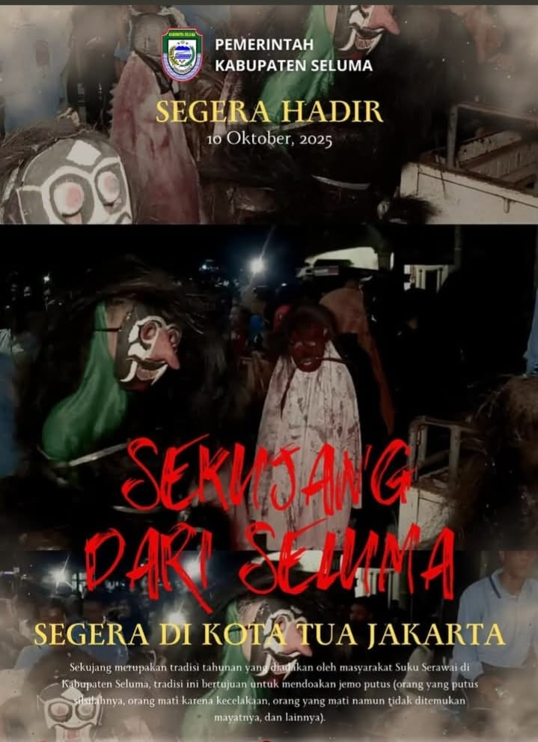
Keikutsertaan desa Seluma dalam ajang Colours of Culture Festival 2025 di Jakarta tidak hanya mengundang decak kagum penonton di lokasi, tetapi juga disaksikan ribuan warga Seluma melalui siaran langsung YouTube Tribun Bengkulu. Keberhasilan lainnya terlihat dari meningkatnya jumlah peserta dan pengunjung setiap tahun. Pada pelaksanaan Festival Sekujang tahun 2025, jumlah peserta meningkat dari sekitar 156 orang pada tahun sebelumnya menjadi lebih dari 200 orang. Festival tersebut juga dipadati ribuan pengunjung yang datang untuk menyaksikan secara langsung keunikan budaya Sekujang (Wisnu, 2025).
Keberhasilan Tradisi Sekujang memperoleh perhatian yang lebih luas hingga tingkat nasional menunjukkan bahwa Pemerintah Desa Talang Benuang telah menjalankan perannya sebagai fasilitator dalam pelestarian budaya. Peran fasilitator tidak hanya terbatas pada penyediaan sarana dan dukungan terhadap pelaksanaan tradisi, tetapi juga mencakup upaya menciptakan kondisi yang memungkinkan budaya lokal berkembang dan dikenal oleh masyarakat yang lebih luas. Dalam hal ini, Pemerintah Desa Talang Benuang aktif berkoordinasi dengan tokoh adat, masyarakat, dan pemerintah daerah untuk mendukung penyelenggaraan Festival Sekujang secara rutin setiap tahun. Dukungan tersebut berdampak pada meningkatnya eksistensi Tradisi Sekujang sehingga tidak hanya dikenal oleh masyarakat lokal, tetapi juga mulai diperkenalkan dalam berbagai kegiatan budaya di tingkat regional dan nasional.
- Motivator
Pemerintah desa berupaya membangun kesadaran masyarakat mengenai pentingnya menjaga dan melestarikan warisan budaya yang dimiliki sehingga masyarakat terdorong untuk terlibat secara sukarela dalam setiap kegiatan budaya. Peran motivator sangat penting karena keberhasilan pelestarian budaya tidak hanya ditentukan oleh ketersediaan sarana atau kebijakan, tetapi juga oleh kemauan dan kesadaran masyarakat untuk mempertahankan budaya tersebut. peran motivator dapat dilihat dari upaya Pemerintah Desa Talang Benuang dalam menumbuhkan kesadaran masyarakat agar tetap menjaga dan melaksanakan tradisi yang telah diwariskan secara turun-temurun.
Pemerintah desa secara aktif mengajak masyarakat untuk berpartisipasi dalam pelaksanaan Sekujang, memberikan dukungan moral kepada para pelaku budaya, serta mendorong keterlibatan generasi muda agar tidak melupakan identitas budaya daerahnya. Melalui berbagai kegiatan dan komunikasi dengan masyarakat, pemerintah desa berupaya menanamkan pemahaman bahwa Tradisi Sekujang bukan sekadar kegiatan seremonial, tetapi merupakan warisan budaya yang mencerminkan identitas dan kebanggaan masyarakat Desa Talang Benuang.
Peran motivator juga terlihat dari keberhasilan pemerintah desa dalam menjaga antusiasme masyarakat terhadap pelaksanaan Tradisi Sekujang. Tingginya partisipasi masyarakat setiap tahun menunjukkan bahwa pemerintah desa berhasil membangun rasa memiliki (sense of belonging) terhadap tradisi tersebut. Masyarakat tidak hanya hadir sebagai penonton, tetapi juga terlibat langsung sebagai peserta, panitia, maupun pendukung kegiatan.
Peran Pemerintah Desa Talang Benuang sebagai motivator dalam pelestarian Tradisi Sekujang tidak hanya diwujudkan melalui pemberian dorongan dan ajakan kepada masyarakat untuk tetap mempertahankan tradisi tersebut, tetapi juga melalui pendekatan edukatif yang bertujuan menanamkan kesadaran budaya kepada generasi muda. Pemerintah desa menyadari bahwa keberlangsungan suatu tradisi sangat bergantung pada proses pewarisan nilai dan pengetahuan budaya kepada generasi penerus. Salah satu bentuk pendekatan edukatif yang dilakukan adalah penyelenggaraan pelatihan pantun bagi anak-anak dan remaja. Pantun merupakan bagian yang tidak terpisahkan dari pelaksanaan Tradisi Sekujang karena mengandung nilai-nilai budaya, nasihat, serta kearifan masyarakat lokal. Melalui kegiatan tersebut, generasi muda tidak hanya belajar menyusun dan melantunkan pantun, tetapi juga memahami nilai-nilai budaya yang terkandung di dalamnya. Kegiatan ini menjadi sarana regenerasi budaya agar pengetahuan mengenai Tradisi Sekujang tidak terputus pada generasi saat ini.
Selain itu, pemerintah desa juga melakukan dokumentasi terhadap berbagai rangkaian prosesi Tradisi Sekujang. Upaya dokumentasi memiliki peran penting dalam pelestarian budaya karena dapat menjadi sumber pembelajaran bagi generasi mendatang serta menjadi bukti autentik keberadaan Tradisi Sekujang sebagai warisan budaya lokal. Pemerintah Desa Talang Benuang juga memanfaatkan media lokal dan platform digital sebagai sarana sosialisasi budaya. Informasi mengenai pelaksanaan Festival Sekujang, sejarah tradisi, serta berbagai kegiatan budaya disebarluaskan melalui media massa daerah dan media sosial. Pemanfaatan media digital menjadi langkah strategis untuk memperkenalkan Tradisi Sekujang kepada masyarakat yang lebih luas sekaligus meningkatkan minat generasi muda terhadap budaya lokal. Di era digital, media sosial dan platform daring dinilai efektif sebagai instrumen edukasi budaya karena mampu menjangkau masyarakat lintas wilayah dan generasi
- Dinamisator
Peran pemerintah sebagai dinamisator diwujudkan melalui kemampuan pemerintah menggerakkan masyarakat, lembaga adat, kelompok pemuda, dan berbagai pemangku kepentingan lainnya untuk bersama-sama menjaga dan mengembangkan budaya lokal. Peran ini penting karena keberhasilan pelestarian budaya tidak dapat dilakukan oleh satu pihak saja, melainkan memerlukan kerja sama berbagai elemen masyarakat (Pantouw, 2024). Dalam pelestarian Tradisi Sekujang di Desa Talang Benuang, peran dinamisator dapat dilihat dari upaya Pemerintah Desa Talang Benuang dalam menggerakkan partisipasi masyarakat untuk terlibat dalam setiap tahapan pelaksanaan tradisi. Pemerintah desa berperan mengoordinasikan tokoh adat, pemuda, perangkat desa, dan masyarakat untuk mempersiapkan serta menyukseskan pelaksanaan Sekujang setiap tahun. Melalui koordinasi tersebut, tercipta kerja sama yang baik sehingga Tradisi Sekujang dapat berlangsung secara berkelanjutan dan tetap menjadi bagian dari kehidupan masyarakat.
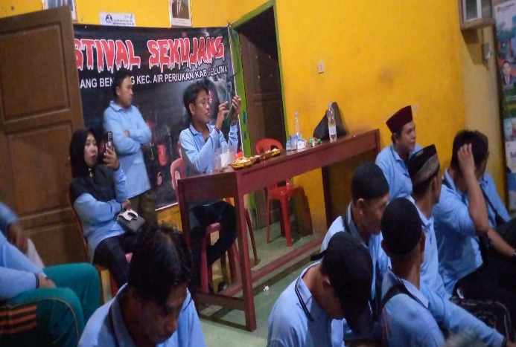
Dokumentasi diatas membuktikan bahwa keberhasilan Peran dinamisator juga tampak dalam kemampuan pemerintah desa menjaga semangat kolektif masyarakat untuk terus melestarikan Tradisi Sekujang meskipun dihadapkan pada tantangan modernisasi dan perubahan sosial. Pemerintah desa tidak hanya mempertahankan bentuk tradisi yang telah diwariskan, tetapi juga mendorong berbagai inovasi yang tetap memperhatikan nilai-nilai budaya yang terkandung di dalamnya. Pemerintah desa berupaya memastikan bahwa setiap unsur masyarakat memiliki peran dan tanggung jawab dalam pelaksanaan tradisi sehingga tercipta rasa memiliki terhadap budaya yang diwariskan. pelestarian budaya lokal akan berjalan efektif apabila terdapat sinergi antara pemerintah dan masyarakat dalam menjaga serta mengembangkan warisan budaya yang dimiliki (Triwardani, 2014b). Selain menggerakkan masyarakat di tingkat desa, Pemerintah Desa Talang Benuang juga berupaya membangun hubungan dengan pemerintah daerah dan berbagai pihak lainnya untuk mendukung pengembangan Tradisi Sekujang. Upaya tersebut terlihat dari keberhasilan Festival Sekujang yang semakin dikenal luas dan menjadi salah satu agenda budaya yang menarik perhatian masyarakat luar daerah bahkan nasional.
KESIMPULAN
Pemerintah Desa Talang Benuang memiliki peran yang penting dalam pelestarian Tradisi Sekujang sebagai salah satu warisan budaya masyarakat Serawai. Berdasarkan hasil penelitian, peran pemerintah desa sebagai regulator, fasilitator, motivator, dan dinamisator telah dijalankan dengan tingkat keberhasilan yang berbeda-beda. Pada aspek regulator, pemerintah desa belum memiliki Peraturan Desa (Perdes) maupun program khusus yang tertuang dalam RPJMDes terkait pelestarian Tradisi Sekujang. Kondisi ini menunjukkan bahwa fungsi regulator belum berjalan secara optimal karena belum terdapat landasan hukum yang secara khusus mengatur perlindungan dan pengembangan tradisi tersebut. Meskipun demikian, pemerintah desa telah menjalankan perannya sebagai fasilitator dengan memberikan dukungan terhadap pelaksanaan Tradisi Sekujang melalui koordinasi dengan tokoh adat, penyediaan ruang bagi masyarakat untuk berpartisipasi, serta dukungan terhadap berbagai kegiatan budaya yang berkaitan dengan tradisi tersebut. Dukungan tersebut turut berkontribusi dalam menjaga keberlangsungan Tradisi Sekujang hingga saat ini. Sebagai motivator, pemerintah desa berupaya menumbuhkan kesadaran masyarakat mengenai pentingnya melestarikan Tradisi Sekujang melalui pendekatan edukatif, seperti pelatihan pantun bagi generasi muda, dokumentasi prosesi tradisi, serta sosialisasi melalui media lokal dan platform digital. Upaya tersebut bertujuan untuk meningkatkan pemahaman dan rasa memiliki masyarakat terhadap budaya lokal sehingga proses pewarisan budaya dapat berlangsung secara berkelanjutan.
Peran yang paling dominan terlihat pada fungsi dinamisator. Pemerintah Desa Talang Benuang berhasil menggerakkan dan menyatukan berbagai elemen masyarakat, tokoh adat, pemuda, dan pemerintah daerah dalam upaya pelestarian Tradisi Sekujang. Keberhasilan mempertahankan eksistensi Tradisi Sekujang, meningkatnya partisipasi masyarakat, serta semakin dikenalnya tradisi tersebut hingga tingkat regional dan nasional menunjukkan bahwa pemerintah desa mampu menciptakan sinergi yang kuat dalam pelestarian budaya lokal. Dengan demikian, pelestarian Tradisi Sekujang di Desa Talang Benuang hingga saat ini lebih banyak ditopang oleh kuatnya peran pemerintah desa sebagai fasilitator, motivator, dan terutama dinamisator, dibandingkan oleh fungsi regulator. Oleh karena itu, diperlukan penyusunan regulasi atau kebijakan desa yang secara khusus mengatur pelestarian Tradisi Sekujang agar keberlangsungan tradisi tersebut tidak hanya bergantung pada partisipasi masyarakat, tetapi juga memiliki dasar hukum yang mampu menjamin kelestariannya secara berkelanjutan.

DAFTAR PUSTAKA
Asih, S. A. (2024) ‘Upaya Pelestarian Tradisi Gredoan Melalui Partisipasi Masyarakat Dalam Menjaga Nilai Kebudayaan (Studi Kasus Di Desa Macan Putih Kabupaten Banyuwangi)’, Jurnal Integrasi dan Harmoni Inovatif Ilmu-Ilmu Sosial, Vol.4 No.1, pp. 1–19. doi: doi: 10.17977/um063.v4.i10.2024.7.
Azzahran, A. F. (2024) ‘Peran Dinas Kebudayaan, Pariwisata, Kepemudaan dan Olahraga dalam Pelestarian Budaya Lokal di Era Digital’, Jurnal Edu Sociata, Vol.7 No.2. doi: https://doi.org/10.33627/es.v7i2.3020.
Biddle, B. J. (1979) Role Theory: Expectations, Identities, and Behaviors. New York: Academic Press.
Cahyani, I. N. (2025) ‘The Symbolic Meaning in the Reog Ponorogo Performance’, Journal Of Southern Sociological, Vol.1 No.3, pp. 224–244. doi: https://doi.org/10.26740/jsss.v1i3.45438.
Darmansyah, A. (2022) ‘Tradisi Ritual Sekujang: Kearifan Lokal Masyarakat Suku Serawai Kabupaten Seluma Ditinjau Dari Perspektif Guru Dalam Pembelajaran Sekolah Dasar’, Jurnal Ilmu Pendidikan dan Budaya, Vol.2 No.2, pp. 31–39. doi: https://doi.org/10.55266/jurnalmind.v2i2.142.
Daulay, N. S. (2022) ‘Implementasi Kewenangan Desa Berdasarkan Hak Asal Usul Dalam Pelestarian Adat Di Desa Gunung Sahilan Kecamatan Gunung Sahilan Kabupaten Kampar’, Jurnal Kajian Pemerintahan, Politik dan Birokrasi, Vol.8 No.1, pp. 20–32. doi: https://doi.org/10.25299/wedana.v8i1.14398.
Gunawan, J. (2022) ‘Implementasi Peraturan Desa Lawin No. 1 Tahun 2020 tentang Pengakuan dan Perlindungan Masyarakat Adat Cek Bocek Selesek Reen Sury’, Jurnal Ilmiah Ilmu Pendidikan, Vol.5 No.8, pp. 3243–3251. doi: https://doi.org/10.54371/jiip.v5i8.858.
Maarif, B. D. (2024) ‘Upaya Penyelesaian Hak atas Hki Antara Indonesia dengan Malaysia Terkait Asal Usul Batik dalam Perspektif Hukum Perdata Internasional’, Doktrin:Jurnal Dunia IlmuHukum dan Politik, Vol.2 No.1, pp. 89–101. doi: https://doi.org/10.59581/Doktrin widyakarya.v2i1.1892.
Nabila, N. R. (2024) ‘Analisis Nilai Sosial – Religius yang Terkandung dalam Prosesi Tradisi Sekujang pada Masyarakat Desa Talang Tinggi Kabupaten Seluma’, Social, Humanities, and Educational Studies (SHES) : Conference Series, Vol.7 No.1, pp. 1243–1248. doi: https://doi.org/10.20961/shes.v7i3.91952.
Namu, J. M. R. (2026) ‘Peran Pemerintah Daerah dalam Pelestarian Budaya Pasola di Kabupaten Sumba Barat’, Jurnal Ekonomi, Manajemen Pariwisata dan Perhotelan, Vol.5 N0.2, pp. 210–219. doi: https://doi.org/10.55606/jempper.v5i2.6508.
Pantouw, F. (2024) ‘Peran Pemerintah Desa Dalam Mengangkat Budaya Kearifan Lokal Mahmejaan Di Desa Senduk Kecamatan Tombariri’, POLITICO: Jurnal Ilmu Politik, Vol.13 No., pp. 30–46. doi: https://doi.org/10.35797/jp.v13i1.54812.
Parapat, S. H. (2024) ‘Keberagaman Sosial dan Budaya di Indonesia’, Jurnal Pendidikan Tambusai, Vol.8 No.1, pp. 1255–1261. doi: //doi.org/10.31004/jptam.v8i1.12537.
Sugianto, M. A. (2024) ‘Kebijakan Pemajuan Dan Pelestarian Budaya Di Indonesia’, Jurnal Analisa Kebijakan, Vol.8 no.6, pp. 121–132. doi: https://doi.org/10.37145/heyq6467.
Syafnal (2019) ‘Pelestarian Tradisi Lokal Dalam Upaya Mewujudkan Harmoni (Studi Pada Masyarakat Nagari Koto Baru, Kecamatan Luhak Nan Duo, Kabupaten Pasaman Barat)’, Jurnal Ilmu Sosial dan Ilmu Politik, Vol.9 No.1, pp. 269–283. doi: https://doi.org/10.15575/jispo.v9i1.4594
Triwardani, R. (2014a) ‘Implementasi Kebijakan Desa Budaya Dalam Upaya Pelestarian Budaya Lokal’, Jurnal Ilmiah Ilmu Sosial dan Ilmu Politik, Vol.4 No.2, pp. 102–110. doi: https://doi.org/10.33366/rfr.v4i2.56.
Triwardani, R. (2014b) ‘Implementasi Kebijakan Desa Budaya Dalam Upaya Pelestarian Budaya Lokal’, Jurnal Ilmiah Ilmu sosial dan Ilmu Politik, Vol.4 No.2, pp. 102–110. doi: https://doi.org/10.33366/rfr.v4i2.56.
Wisnu (2025) ‘Mengenal Tradisi dan Budaya Sekujang di Desa Talang Benuang Seluma’, BeTvNews. Available at: https://betv.disway.id/daerah/read/61315/mengenal-tradisi-dan-budaya-sekujang-di-desa-talang-benuang-seluma.

.

